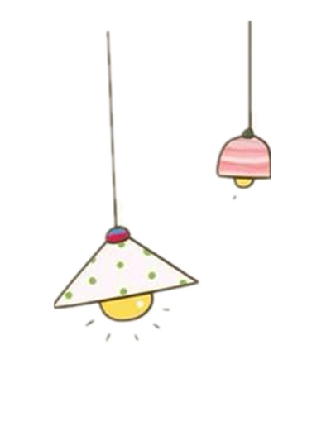

**TUẦN 10**

***Họ và tên:***………………………………..***Lớp***…………

**Kiến thức cần nhớ**



**1. Tập đọc**

Giọng quê hương: Tình cảm tha thiết gắn bó của các nhân vật trong câu chuyện với quê hương, với người thân qua giọng nói quê hương yêu dấu.

Thư gửi bà: Nói lên tình cảm yêu thương, gắn bó và quan tâm của người cháu dành cho bà.

**2. Luyện từ và câu**

**a. So sánh**

**+ Khái niệm:** So sánh là đối chiếu sự vật, sự việc này với sự vật, sự việc khác dựa trên nét đương đồng, ở đó có sử dụng các từ ngữ so sánh : như, như là, là, hơn, kém, giống như, không bằng, …

**+ Tác dụng:** Biện pháp so sánh nhằm làm nổi bật khía cạnh nào đó của sự vật, sự việc.

**+ Cấu  tạo: Gồm có 2 vế [:](http://tieuhoc.daytot.vn/thuat-ngu/)**

- Vế được so sánh và vế để so sánh.

- Giữa  2 vế thường có từ so sánh : như , như là, tựa như…

**+  Dấu hiệu.**

-  Qua từ so sánh : là, như , giống, như là.. ,

-  Qua nội dung : 2 đối tượng có nét tương đồng được so sánh với nhau.

**\*) Phép so sánh âm thanh với âm thanh**

|  |  |  |  |
| --- | --- | --- | --- |
| Vế 1  ( âm thanh được  so sánh) | Phương diện so sánh  ( không bắt buộc) | Từ so sánh  (như , như là, tựa như…) | Vế 2  ( âm thanh dùng để  so sánh) |
| Tiếng suối  Tiếng chim |  | như  như | Tiếng hát xa  Tiếng xóc những rổ tiền đồng |

*)  **Các kiểu so sánh.**

1.So sánh ngang bằng : như, tựa như, là, chẳng khác gì….Ví dụ: Làm mà không có lí luận chẳng khác gì đi mò trong đêm tối

2.So sánh hơn kém: chẳng bằng, hơn…

**\*) Sự khác nhau giữa hình ảnh so sánh và sự vật so sánh.**

- Hình ảnh so sánh: là phải nêu đầy đủ “ Sự vật được so sánh + từ so sánh + sự vật để so sánh”       Ví dụ : Trẻ em như búp trên cành.

- Sự vật  được so sánh: Trẻ em

          Từ so sánh: như

         Sự vật để so sánh:  búp trên cành.

*) Lưu ý: khi dùng từ so sánh “là” nó có ý nghĩa và giá trị tương đương từ so sánh “như”  nhưng có sắc thái ý nghĩa khác. “như” có ý nghĩa sắc thái giả định, còn từ “là” có sắc thái khẳng định.

**b. Dấu chấm**

 Câu văn là để diễn tả một sự việc hay nhiều sự việc một cách đầy đủ, có ý nghĩa. Cuối câu phải dùng dấu chấm. Chữ cái đầu câu phải viết hoa.

**3. Tập viết**

|  |  |
| --- | --- |
| Chữ hoa: G  + Đặc điểm: cao 8 li (9 đường kẻ ngang),  + Cấu tạo: gồm 2 nét: nét 1 là kết hợp của nét cong dưới và nét cong trái nối liền nhau, tạo thành một vòng xoắn to ở đầu chữ. Nét 2 là nét khuyết ngược.  + Cách viết:  - Nét 1**:** đặt bút trên đường kẻ 6 viết nét cong dưới rồi chuyển hướng viết tiếp nét cong trái tạo vòng xoắn to ở đầu chữ phần cuối nét cong trái,đến đường kẻ 3 trên thì dừng lại.  - Nét 2: từ điểm dừng bút của nét 1, chuyển hướng xuống, viết nét khuyết ngược, dừng bút ở ĐK2. |  |

**4. Tập làm văn**

**Tập viết thư và phong bì thư**

***Cấu trúc một bức thư***

- Dòng đầu thư: Nơi gửi, ngày … tháng … năm …

- Lời xưng hô với người nhận thư (ông, bà, chú, bác …)

- Nội dung thư (4-5 dòng): thăm hỏi, báo tin cho người nhận thư. Lời chúc và hứa hẹn…

- Cuối thư: Lời chào, chữ kí và tên.

***Cách ghi phong bì thư***

- Góc bên trái (phía trên): Ghi họ và tên, địa chỉ của người gửi.

- Góc bên phải (phía dưới): Ghi họ và tên, địa chỉ người nhận.

- Góc bên phải (phía trên): Dành để dán tem trước khi bỏ vào hòm thư

Họ và tên: ………………………………………….

Lớp: 3…….

**PHIẾU BÀI TẬP TUẦN 10 – MÔN TIẾNG VIỆT**

**A. KIẾN THỨC CẦN GHI NHỚ**

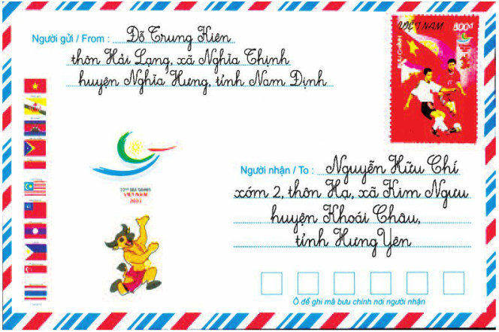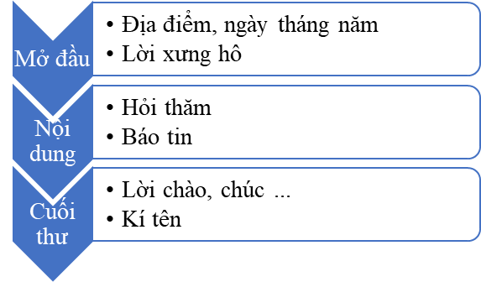



*1. Luyện từ và câu*: So sánh, dấu chấm

* So sánh âm thanh với âm thanh. Mô hình:

|  |  |  |
| --- | --- | --- |
| *Âm thanh 1* | *từ so sánh* | *Âm thanh 2* |
| VD: Tiếng suối trong | như | Tiếng hát xa |

* Dấu chấm: Dấu chấm đặt ở cuối câu báo hiệu đã diễn đạt 1 ý trọn vẹn, câu đã kết thúc. Đầu câu cần viết hoa.

*2. Tập làm văn:* Viết thư

* Cấu tạo: Gồm 3 phần

* Ghi phong bì thư:

**B. BÀI TẬP**

**Bài 1: Điền vào chỗ chấm *l* hay *n***

Mùa …ắng, đất nẻ chân chim, …ền nhà cũng rạn ….ứt. Trên cái phập phều và ….ắng

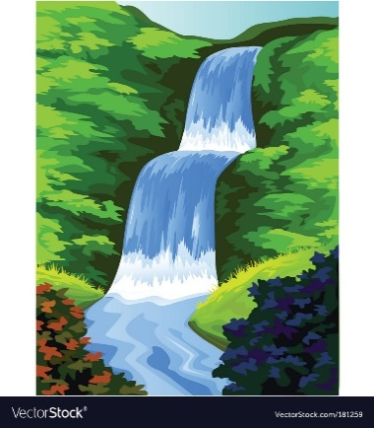gió…..ắm dông như thế, cây đứng ….ẻ khó mà chống chọi ….ổi.

**Bài 2: Cho các câu sau:**

Tiếng gió rừng vi vu như tiếng sáo.

Tiếng hót của chim sơn ca như tiếng nhạc du dương.

Tiếng mưa rơi tựa như tiếng thác đổ.

**Hãy điền vào mô hình so sánh:**

|  |  |  |
| --- | --- | --- |
| *Âm thanh 1* | *từ so sánh* | *Âm thanh 2* |
|  |  |  |
|  |  |  |
|  |  |  |

**Bài 3: Điền dấu chấm, dấu phẩy cho thích hợp rồi viết lại các câu sau:**

Chuột túi có một mảng da trước ngực như cái áo choàng thức ăn chính của chuột túi là quả rừng khi đi ăn chuột mẹ để con nằm gọn trong cái túi trước ngực.

……………………………………………………………………………………………….

……………………………………………………………………………………………….

……………………………………………………………………………………………….

……………………………………………………………………………………………….

**C. ĐÁP ÁN:**

**Bài 1: Điền vào chỗ chấm *l* hay *n***

Mùa nắng, đất nẻ chân chim, nền nhà cũng rạn nứt. Trên cái phập phều và nắng

Gió lắm dông như thế, cây đứng lẻ khó mà chống chọi nổi.

**Bài 2: Hãy điền vào mô hình so sánh:**

Tiếng gió rừng vi vu như tiếng sáo.

Tiếng hót của chim sơn ca như tiếng nhạc du dương.

Tiếng mưa rơi tựa như tiếng thác đổ.

|  |  |  |
| --- | --- | --- |
| *Âm thanh 1* | *từ so sánh* | *Âm thanh 2* |
| Tiếng gió rừng | như | Tiếng sáo |
| Tiếng hót của chim sơn ca | như | Tiếng nhạc du dương |
| Tiếng mưa rơi | tựa | Tiếng thác đổ |

**Bài 3: Điền dấu chấm, dấu phẩy cho thích hợp rồi viết lại các câu sau:**

Chuột túi có một mảng da trước ngực như cái áo choàng. Thức ăn chính của chuột túi là quả rừng. Khi đi ăn, chuột mẹ để con nằm gọn trong cái túi trước ngực.